Тема: «Интервалы ч.1, ч.8»

Объяснение нового материала:
1. Из прошлого урока ты уже знаком с понятием интервала. Ты знаешь, что бывают интервалы приятные на слух – КОНСОНАНСЫ и резкие по звучанию – ДИССОНАНСЫ. Кроме того, интервалы отличаются друг от друга количественной и качественной величиной.
Количественная величина интервала (отвечает на вопрос: сколько ступеней?) – это то количество ступеней, которое в нём содержится (цифра в обозначении интервала, от которой зависит его название).
Качественная величина интервала (отвечает на вопрос: сколько тонов?) – это то количество тонов, которое входит в данный интервал.
По качеству интервалы бывают: чистые, большие, малые, уменьшённые и увеличенные.
2. Сегодня мы будем знакомиться с самыми простыми интервалами примой и октавой.
Прима и октава относятся к СОВЕРШЕННЫМ КОНСОНАНСАМ, это чистые интервалы. Они не бывают большими или малыми. Когда они звучат в гармонически или мелодически, то невозможно определить их лад.
Прима обозначается ч.1, октава –ч.8 (ч. – «чистая», цифра в обозначении и есть сам интервал). У каждого интервала есть своя песенка-попевка и картинка.

С помощью звуковых приложений выучи эти песенки, играй их от всех звуков!
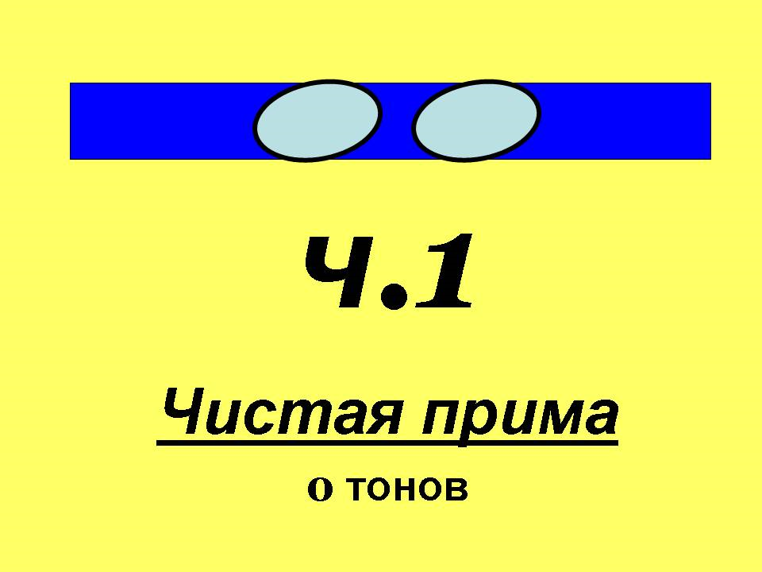 | Ч. 1 (чистая прима) содержит 1 ступень и  0 тонов; это два одинаковых звука.

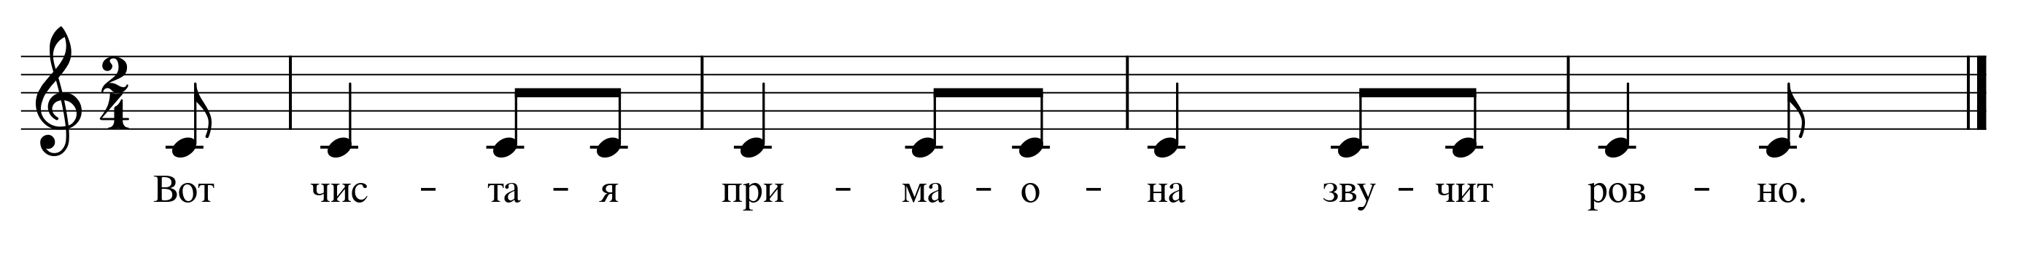

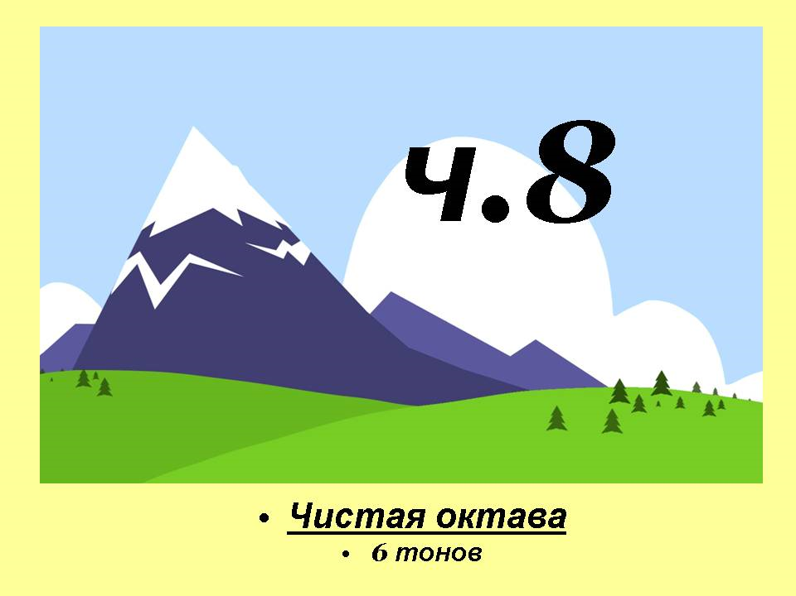 | Ч. 8 (чистая октава) содержит 8 ступеней и  6 тонов.

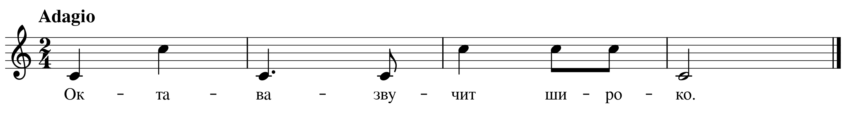

ВЫПОЛНИ ЗАДАНИЯ:
1. Перепиши в тетрадь построенные интервалы и по образцу ниже дострой ч. 1 и ч. 8 от фа, соль, ля, си. Всё обязательно подписывай, сыграй и спой.
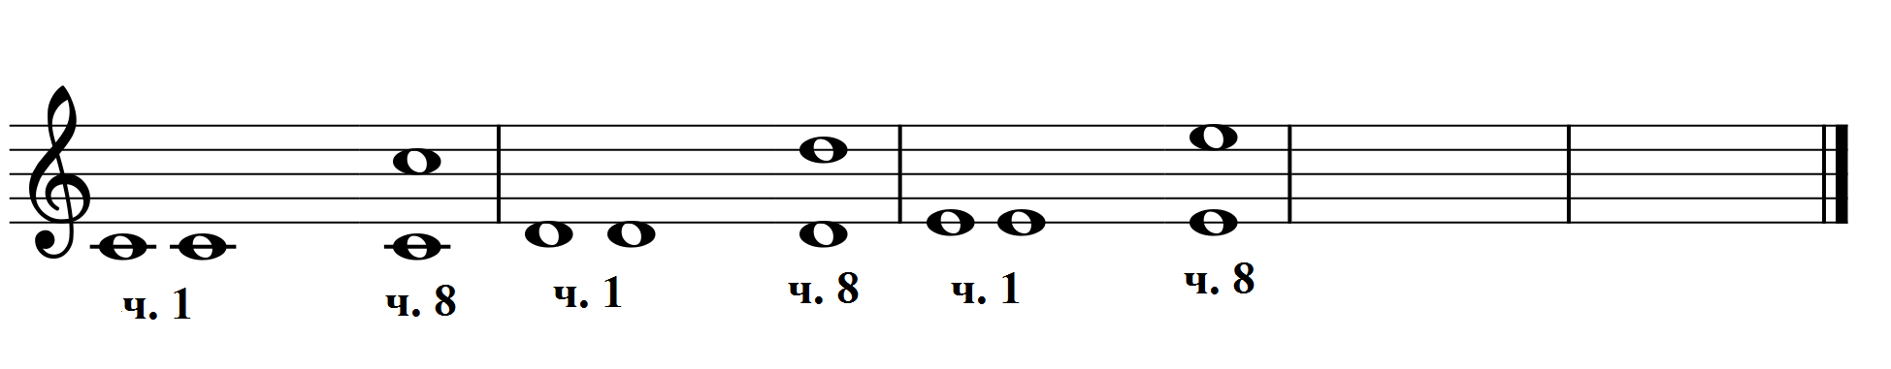
2. Перепиши в тетрадь песенки «А мы просо сеяли» и «С добрым утром», подпиши в них тональность, найди в них и соедини лигами примы и октавы. Спой эти примеры.

